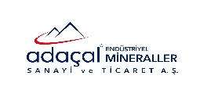 | ENERJİ POLİTİKASI | DOKÜMAN NO | PO.02
 | ENERJİ POLİTİKASI | İ. YAYIN TARİHİ | 19.10.2023
 | ENERJİ POLİTİKASI | REVİZYON NO/TARİH
 | ENERJİ POLİTİKASI | SAYFA NO | 1/1

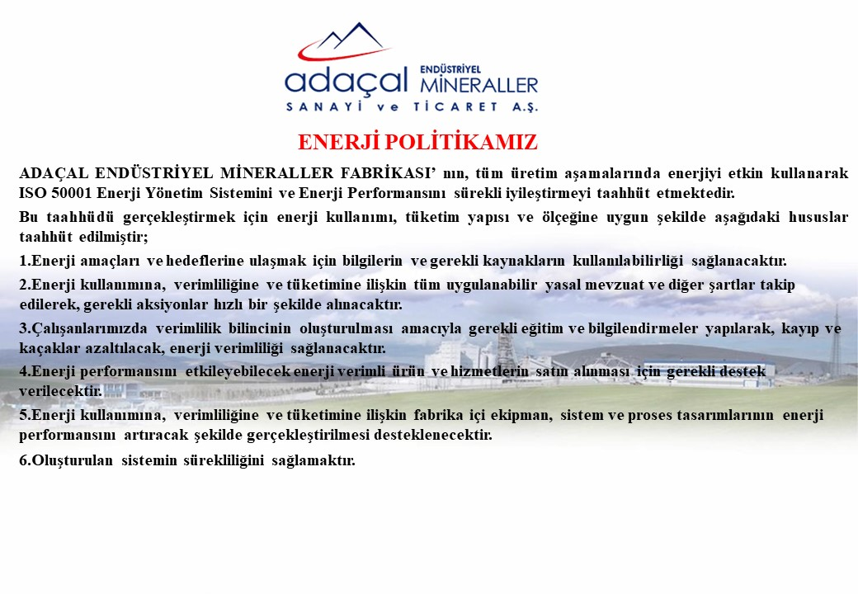

HAZIRLAYAN | ONAYLAYAN
KALİTE YÖNETİM TEMSİLCİSİ | GENEL MÜDÜR

